Nom : ____________________

**Révision en algèbre**

1. Réponds aux questions suivantes :
2. *4x - 5y 2) -5ab2 + 3 3) 9ab + 4b – 1 4) 5) ab3 + a2 +2 6) -9x + y + 1*
3. 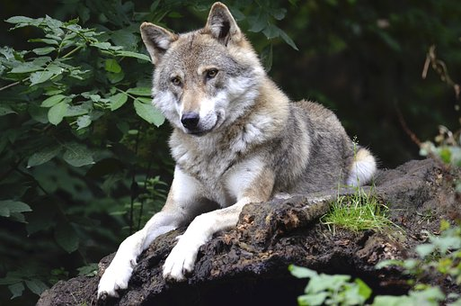Trouve un monôme de degré 2. ______
4. Trouve un binôme dont les variables sont a et b. ______
5. Trouve un binôme de degré 1. ______
6. Trouve un trinôme dont le terme constant est -1. ______
7. Remplis le tableau suivant :

|  |  |  |  |  |  |
| --- | --- | --- | --- | --- | --- |
| Expression algébrique | Nombre de termes | Terme constant | Le degré | Coefficient  du deuxième terme | Nom |
| *-1,2ab2 + a – 1* |  |  |  |  |  |
| *a – b* |  |  |  |  |  |
| *0,6xy + 4y – 2,1* |  |  |  |  |  |
| *x3 + 4x – y -* |  |  |  |  |  |
| *4ab3 + 2a2 + 6* |  |  |  |  |  |
|  |  |  |  |  |  |

1. Traduis chacune des descriptions par une expression algébrique.
2. Le double de y augmenté de 12 __________________
3. Le quart de plus que x __________________
4. La somme de 3a et de 13 __________________
5. 3 de moins que le triple de y __________________
6. 5 de moins que le quotient de b et de y __________________
7. Réduis chacune des expressions algébriques suivantes.

|  |  |
| --- | --- |
| 1. *x + 5y – (x + 2y – 3)* | 1. *5a – 6 – 12b – 3(3a – 2b)* |
| 1. *a – 2a – 11(ab + 5b) – 2ab* | 1. *2x2y3 – x2y3 + (4x2y – xy)* |
| 1. *-5x + 4y – 2(2xy – 6x)* | 1. *-a + ab – (ab + 5a – b)* |
| 1. (55a + 10b ─ 5) ÷ -5 | 1. *(5xy2 – 6) + (6xy2 – 1)* |

1. Traduis les situations suivantes par une expression algébrique.
2. Carl collectionne des cartes de hockey, il en a (4xy – 7). Il en achète (5x + 2). Combien en a-t-il en tout?

Réponse :

1. Sabryna prépare un gâteau, elle a (4x – 12y +32) œufs, elle utilise le quart des œufs pour sa recette. Combien d’œufs a-t-elle utilisés?

Réponse :

1. Vincent a couru le double de km de Mathieu. Luc a parcouru 1,5km de plus que Vincent. Si Mathieu a fait x km. Combien de kilomètres ont-ils parcouru ensemble?

Réponse :

1. Julie s’achète des souliers a (5xy + x – 2) $. Elle a (4x + y + 9) $ dans son portefeuille. Combien lui reste -t-il?

Réponse :

1. Réponds aux énoncés suivants :

***BOUTIQUE ÉLECTRO***

*Écouteurs (4x + 2y – 3)$ souris (3y + 4)$ portable (7xy – y + 5)*

*fil USB (x -5y)$ Caméra USB (-2xy + 2x – 3y)$*

1. Mélanie achète des écouteurs et une souris. Combien paiera-t-elle?

Réponse :

--------------------------------------------------------------------------------------------------------------------------------

1. Louis a besoin d’un portable, d’un caméra USB et d’un fil USB. Combien devra-t-il économisé s’il désire acheter tous ces articles?

Réponse :

--------------------------------------------------------------------------------------------------------------------------------

1. Mélodie travaille pour une compagnie informatique, elle a besoin de 6 nouveaux portables. Combien paiera-t-elle?

Réponse :

--------------------------------------------------------------------------------------------------------------------------------

1. Carla a économisé (5xy +2x -y)$. S’il achète des écouteurs, combien lui restera-t-il?



Réponse :

--------------------------------------------------------------------------------------------------------------------------------

1. Zac achète des écouteurs et une souris. Il paie avec un billet de 100$. Combien lui reste-t-il?

Réponse :

--------------------------------------------------------------------------------------------------------------------------------